SOGGIORNO DI CERESOLE REALE
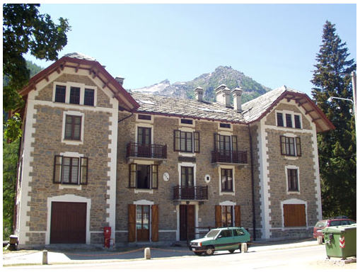

La Palazzina “Brunetti” si trova lungo la strada statale in località Montone a Ceresole Reale.
Essa comprende 17 alloggi con cucina, arredati per minimo 2 e massimo 5 persone (monolocali, bilocali, trilocali).

Non sono ammessi animali nella struttura

NORME UTILIZZO ALLOGGI/PALAZZINA

A ogni cambio turno verrà effettuata la pulizia/igienizzazione dell’alloggio da ditta specializzata con prodotti a base di alcool e cloro

Dotazioni di ogni alloggio e norme:
- Stoviglieria (pentole, piatti, posate, bicchieri, ecc.).
- È cura del Socio provvedere alla pulizia e igienizzazione della stoviglieria.
- Si precisa che gli alloggi NON sono dotati di biancheria da bagno e da letto, tovaglie e tovaglioli.

È aperto ai Soci l’utilizzo del Salone comune al piano terra della Palazzina

MODALITA’ DI PAGAMENTO

Il pagamento di euro 90,00 pro capite dovrà essere effettuato entro il 30 giugno 2024

Tramite bonifico bancario, codice IBANIT95Y0200801122000103914121 intestato “Associazione Dipendenti Aem” indicando nella causale: “Ceresole”

La ricevuta del pagamento dovrà essere inviata via mail a Valentina.Perra@gruppoiren.it e a: gianni.boschis@meridiani.info

Per ogni partecipante deve essere indicato nome, cognome, data e luogo di nascita, indirizzo, mail e mod. privacy firmato con autorizzazione (cellulare e documento identità con data e luogo di rilascio solo per il capogruppo)

REGOLAMENTO CERESOLE

REGOLAMENTO SOGGIORNO

Nel caso intervengano guasti e/o anomalie nel funzionamento della dotazione dell’alloggio assegnato o della Palazzina, potrà rivolgersi al volontario Adaem Sig. Osello al 349/3406236.

Si ricorda che tutti gli alloggi sono soggetti alle norme dei regolamenti di condominio vigenti ed in particolare è vietato:
- Il gioco ed il vociare negli spazi comuni (vano scale, pianerottoli, corridoi, ecc.)
- Disturbare la quiete e la tranquillità dei soggiornanti, in modo particolare prima delle ore 8.00 e dopo le ore 23.00.

Il partecipante non potrà ospitare persone nell’alloggio assegnato al di fuori di quelle prenotate sulla domanda.
Si fa presente che nella Casa per Ferie di Ceresole Reale possono accedere solamente gli iscritti all’Associazione.

È vietato introdurre animali all’interno della struttura.

Il piano della cucina e il tavolo sono in formica e non in marmo; si prega pertanto di NON appoggiare le pentole calde.

Porre la massima cura nell’uso della cucina elettrica. Le pentole non vanno mai utilizzate nel forno.

La Palazzina Brunetti è dotata di un locale lavanderia, in cui sono a disposizione dei partecipanti degli stendini (che non possono essere spostati negli alloggi). L’uso della lavatrice è regolato dalle norme stabilite dalla Ditta costruttrice, affisse al muro sopra la stessa.

Il portoncino d’ingresso della palazzina dopo le ore 23.00 è necessario che sia sempre chiuso a chiave.

Al termine del soggiorno è necessario che il partecipante segua le seguenti regole:

- Lasciare lo sportello del forno leggermente aperto.
- Lasciare il frigorifero acceso sulla posizione 1.
- Sistemare i rifiuti in sacchetti di plastica e depositarli, ben chiusi, nell’apposito bidone o cassone.
- Spegnere le luci.
- Verificare che tutte le finestre siano ben chiuse (esterne, interne, bagni, scale, sale comuni).
- Chiudere a chiave il portone di ingresso e il portoncino posto sul retro della Palazzina
- Chiudere i locali lavanderia
- Chiudere i locali deposito: in caso di emergenze (ripristino corrente elettrica), le chiavi sono appese sopra la porta del deposito stesso
- NON STACCARE GLI INTERRUTTORI GENERALI NÉ IL RISCALDAMENTO.

IL DECOROSO MANTENIMENTO DELLA STRUTTURA E DELLE ATTREZZATURE È AFFIDATO AL SENSO CIVICO DEI SOGGIORNANTI.
EVENTUALI TRASGRESSIONI AL PRESENTE REGOLAMENTO VERRANNO DEMANDATE AL CONSIGLIO DIRETTIVO PER L’ADOZIONE DEI PROVVEDIMENTI DEL CASO.

RECAPITI: Sig. OSELLO Tel. Cell. 349-340.62.36

